PRESSEINFORMATION
Graz, 13.10.2022

Pilotprojekt des österreichischen Bundesheeres:
Innovativer militärischer Holzbau am Kasernenstandort Feldbach eröffnet
Umweltfreundlichkeit, regionale Wertschöpfung, rasche Bauzeit, wenig Baulärm, Qualitätssteigerung und Wertschätzung gegenüber den Nutzenden: Das waren in wenigen Worten zusammengefasst die hohen Anforderungen, die das Österreichische Bundesheer an das neue Unterkunftsgebäude gestellt hat. Die modulare Holzbauweise hat alle Erwartungen erfüllt – der militärische Vorzeigebau wurde am 13.10.2022 von Hofrat Mag. Dr. Johannes Sailer, MSc am Kasernenstandort in Feldbach eröffnet.

Von Holzbrücken zum modernen Holzbau
Der Holzbau und das Militär haben eine Jahrhunderte alte gemeinsame Geschichte. So errichteten die Pioniere des Bundesheers mobile militärische Unterkünfte, Lazarette und Brücken aus Holz und schätzten dabei die Leichtigkeit des Materials, die regionale Verfügbarkeit, die gute Transportfähigkeit und die schnelle Bauabwicklung. Das neue oststeirische Vorzeigegebäude in Feldbach ist ein energieautarker Brettsperrholzbau*, der bis zu 240 Personen eine angenehme und gesunde Wohn- und Arbeitsumgebung bietet.

Wertschöpfung trifft Wertschätzung
Ziel des Heeres ist es, die Qualität der Unterbringung der Rekruten anzuheben und damit auch die Attraktivität des Heeres zu steigern. Mit dem neuen Holzbau am Standort Feldbach soll den Nutzerinnen und Nutzern eine besondere Wertschätzung entgegengebracht werden. Die vielen Holz-Sichtoberflächen in den Zimmern und Gängen sorgen für ein angenehmes Raumklima, die Privatsphäre ist dank der 2- und 4-Bett-Zimmer gewährleistet. Bei der Umsetzung des Neubaus wurde besonders auf die Integration von Unternehmen aus der unmittelbaren Umgebung Wert gelegt. Dem Trend der „neuen Regionalität“ folgend soll die Wertschöpfung in der Region bleiben.

Pionierdenken trifft Zukunftsgeist
Das in der Kaserne Feldbach stationierte Aufklärungs- und Artilleriebataillon 7 ist ein wichtiges Kompetenzzentrum für das österreichische Bundesheer. So widmet sich der Verband der 7. Jägerbrigade intensiv der zukunftsfähigen Weiterentwicklung der Streitkräfte. „Dieses hohe Innovationspotenzial haben wir auch auf den Baukörper übertragen und uns für eine Raumzellenbauweise aus Holz entschieden. Die Räume kamen in Form von 149 hölzernen Boxen inklusive der Innenausstattung auf die Baustelle und mussten dort nur mehr neben- und übereinander gestapelt werden,“ berichtet Architekt Simon Speigner von sps architekten aus Thalgau. Von ihm stammt der Entwurf für den Kasernen-Neubau. Anhand der gewonnenen Erfahrungswerte soll die Planung anhand dieses ersten Prototyps weiterentwickelt und an anderen militärischen Standorten umgesetzt werden.

Nachhaltigkeit trifft auf Innovation
„Viele sind überrascht, was für Möglichkeiten der Baustoff Holz eigentlich bietet und wie viel mit Holz möglich ist“ meint proHolz Steiermark Obmann Paul Lang. „Der Einsatz von Holz als Baustoff hat nicht umsonst jahrhundertlange Tradition und immer mehr Architekten nutzen das Potenzial in der modernen Architektur“, sagt proHolz Geschäftsführer Christian Hammer. Holz ist enorm leistungsfähig und die neue entwickelten Holzwerkstoffe ermöglichen vielseitige und moderne Bauweisen. Gleichzeitig fügen sich Holzbauten bestmöglich in das Landschaftsbild ein und leisten einen beträchtlichen Beitrag in Sachen Klimaschutz, Förderung der regionalen Wirtschaft und Nachhaltigkeit. Holz bindet CO2 und sorgt durch seine vollständige Recyclebarkeit für einen geschlossenen Materialkreislauf. Der geringe Gesamtenergiebedarf von der Rohstoffgewinnung, über den Transport, die Vorfertigung bis zur Montage der Raummodule hinterlässt nur einen kleinen ökologischen Fußabdruck.

„Dieses Gebäude ist ein Vorreiter für ganz Österreich. Wir haben bewusst den ökologischen und nachhaltigen Baustoff Holz gewählt, um ein Zeichen für die Zukunft zu setzen. Weiters war uns beim Bau wichtig, die Wertschöpfung in der Region zu halten.“
Ing. ADir Bernhard Krenn, Projektmanagement Österreichisches Bundesheer

* Mit dem Überbegriff „Brettsperrholz“ werden im Bauwesen verwendete Massivholztafeln bezeichnet, die aus mehreren über Kreuz aufeinander verleimten Brett-Lagen bestehen.

Der Kasernenbau im Überblick:
Bauherr: Bundesministerium für Landesverteidigung
Generalplanung: sps architekten zt gmbh, Thalgau; Architekt DI Simon Speigner
4.061 m² Nutzfläche
149 Holzmodule auf 3 Etagen
40 Zweibettzimmer, 24 Vierbettzimmer
3 Aufenthaltsräume

Ansprechpartner für Rückfragen:
proHolz Steiermark
Christian Hammer, MSc
hammer@proholz-stmk.at
0316/587850-119

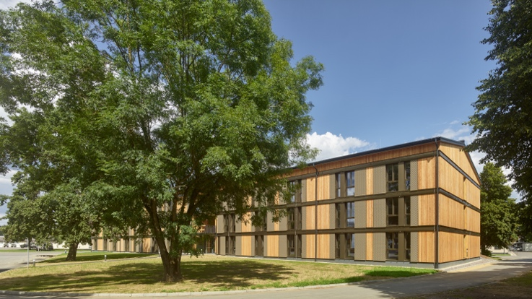 Bildquelle: Kurt Hörbst
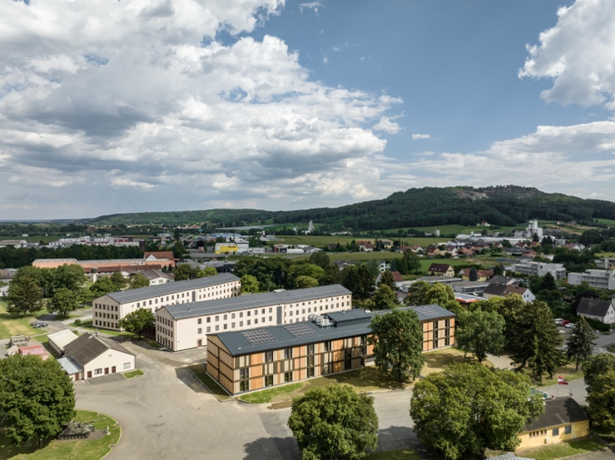 Bildquelle: Kurt Hörbst
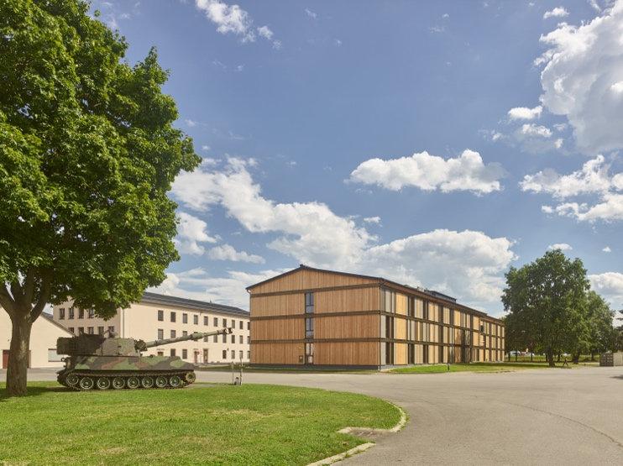 Bildquelle: Kurt Hörbst
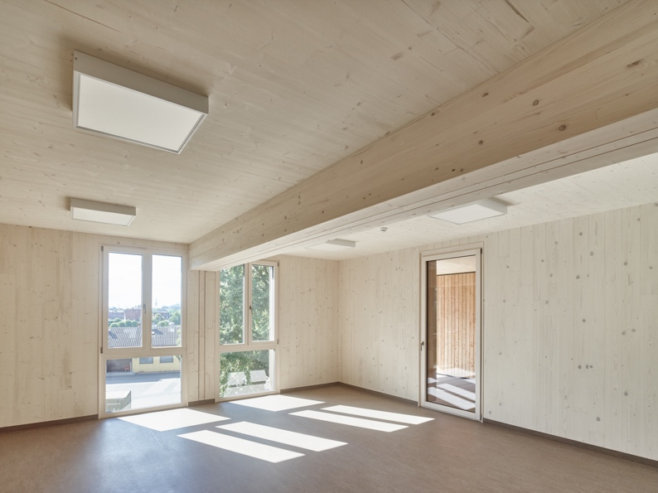 Bildquelle: Kurt Hörbst
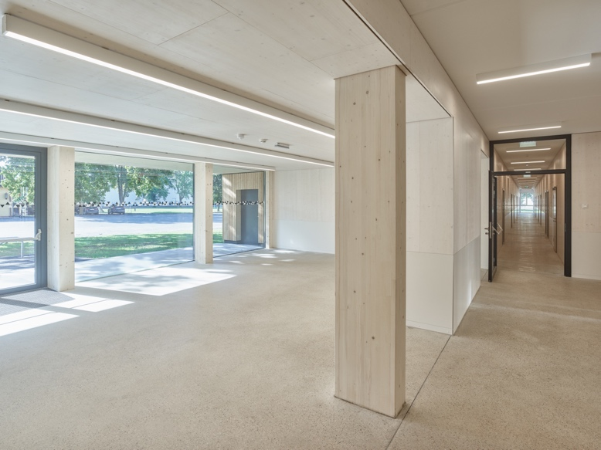 Bildquelle: Kurt Hörbst
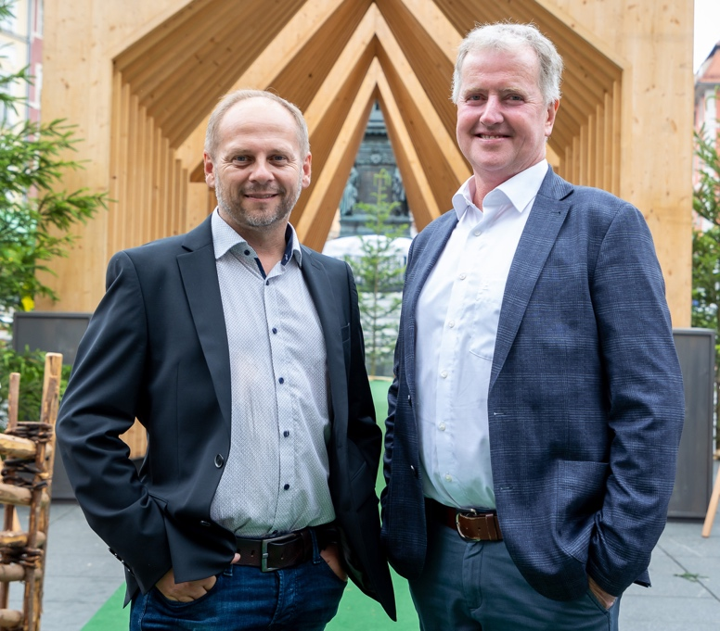
Christian Hammer, MSc Geschäftsführer pro Holz Steiermark (li) und Paul Lang Obmann proHolz Steiermark (re); Bildquelle: proHolz_Oliver Wolf

Ing. ADir Bernhard Krenn, Projektmanagement Österreichisches Bundesheer, Bildquelle: privat

